第十六章 动量守恒定律 同步训练（1）----第1～3节

一、选择题
1、把一支枪固定在小车上，小车放在光滑的水平桌面上．枪发射出一颗子弹．对于此过程，下列说法中正确的有哪些？（C）
A．枪和子弹组成的系统动量守恒
B．枪和车组成的系统动量守恒
C．车、枪和子弹组成的系统动量守恒
D．车、枪和子弹组成的系统近似动量守恒，因为子弹和枪筒之间有摩擦力．且摩擦力的冲量甚小
2、一个质量为0.3kg的弹性小球，在光滑水平面上以6m/s的速度垂直撞到墙上，碰撞后小球沿相反方向运动，反弹后的速度大小与碰撞前相同。则碰撞前后小球速度变化量的大小为Δv和碰撞过程中墙对小球做功的大小W为（BC）
A．Δv=0 B．Δv=12m/s C．W=0 D．W=10.8J
3、如图所示，与轻弹簧相连的物体A停放在光滑的水平面上。物体B沿水平方向向右运动，跟与A相连的轻弹簧相碰。在B跟弹簧相碰后，对于A、B和轻弹簧组成的系统，下列说法中正确的是（ABD）
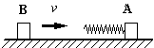
A．弹簧压缩量最大时，A、B的速度相同
B．弹簧压缩量最大时，A、B的动能之和最小
C．弹簧被压缩的过程中系统的总动量不断减小
D．物体A的速度最大时，弹簧的弹性势能为零
4、在光滑水平面上，动能为E₀、动量的大小为p₀的小钢球1与静止小钢球2发生碰撞，碰撞前后球1的运动方向相反.将碰撞后球1的动能和动量的大小分别记为E₁、p₁，球2的动能和动量的大小分别记为E₂、p₂，则必有（AB）
A．E₁＜E₀ B．p₁＜p₀ C．E₂＞E₀ D． p₂＞p₀
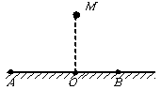
5、如图所示，水平地面上O点的正上方竖直自由下落一个物体m，中途炸成a，b两块，它们同时落到地面，分别落在A点和B点，且OA＞OB，若爆炸时间极短，空气阻力不计，则（AD）
A．落地时a的速率大于b的速率
B．落地时在数值上a的动量大于b的动量
C．爆炸时a的动量增加量数值大于b的增加量数值

D．爆炸过程中a增加的动能大于b增加的动能
6、下列说法中不正确的是（AC）
A．物体的动量发生改变，则合外力一定对物体做了功；
B．物体的运动状态改变，其动量一定改变；
C．物体的动量发生改变，其动能一定发生改变
D．物体的动能发生改变，其动量一定发生改变。
7、两球A、B在光滑水平面上沿同一直线，同一方向运动，m_{A}=1 kg，m_{B}=2 kg，v_{A}=6 m/s，v_{B}=2 m/s。当A追上B并发生碰撞后，两球A、B速度的可能值是（B）
A．v_{A}′=5 m/s， v_{B}′=2.5 m/s B．v_{A}′=2 m/s， v_{B}′=4 m/s
C．v_{A}′=－4 m/s，v_{B}′=7 m/s D．v_{A}′=7 m/s， v_{B}′=1.5 m/s
提示．B 这是一道同向追击碰撞问题，在分析时应注意考虑三个方面的问题：动量是否守恒，机械能是否增大，是否符合实际物理情景。针对这三点，要逐一验证。
8、如图所示，小球A和小球B质量相同，球B置于光滑水平面上，当球A从高为h处由静止摆下，到达最低点恰好与B相碰，并粘合在一起继续摆动，它们能上升的最大高度是（C）
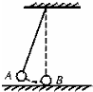
A．h
B．h/2
C．h/4
D．h/8
9、在距地面高为h，同时以相等初速V₀分别平抛，竖直上抛，竖直下抛一质量相等的物体m当它们从抛出到落地时，比较它们的动量的增量△P，有（ B）
A．平抛过程最大 B．竖直上抛过程最大 C．竖直下抛过程最大 D．三者一样大

二、实验题
10、某实验小组在“实验：探究碰撞中的不变量”的实验中，采用如图所示装置通过半径相同的A、B两球的碰撞来进行探究。图中PQ是斜槽，QR为水平槽。实验时先使A球从斜槽上某一固定位置G由静止开始滚下，落到位于水平地面的记录纸上，留下痕迹。重复上述操作10次，得到10个落点痕迹。再把B球放在水平槽上靠近末端的地方，让A球仍从位置G自静止开始滚下，和B球碰撞后，A、B球分别在记录纸上留下各自的落点痕迹。重复这种操作10次。图中的O点是水平槽末端R在记录纸上的垂直投影点。B球落点痕迹如图所示，其中米尺水平放置，且平行于G、R、O所在平面，米尺的零点与O点对齐。
（1）碰撞后B球的水平射程应取为 cm。
（2）在以下选项中，哪些是本次实验必须进行的测
量？ （填选项号）
A、水平槽上未放B球时，测量A球落点位置到O点的距离；

B、A球与B球碰撞后，测量A球落点位置到O点的距离；
C、测量A球或B球的直径；

D、测量A球或B球的质量（或两球质量之比）；
E、测量G点相对水平槽面的高度。
答案：（1）64±0.5；（2）A、B、D。
三、 计算题
11、质量m₁=10g的小球在光滑的水平桌面上以v₁=30cm/s的速率向右运动，恰好遇上在同一条直线上向左运动的另一个小球．第二个小球的质量为m₂=50g，速率v₂=10cm/s．碰撞后，小球m₂恰好停止．那么，碰撞后小球m₁的速度是多大，方向如何？
【分析】取相互作用的两个小球为研究的系统。由于桌面光滑，在水平方向上系统不受外力．在竖直方向上，系统受重力和桌面的弹力，其合力为零．故两球碰撞的过程动量守恒．

【解】设向右的方向为正方向
据动量守恒定律有：$m_{1}v_{1}+m_{2}v_{2}=m_{1}v_{1}^{'}+m_{2}v_{2}^{'}$
代入数据解得v'₁=-20cm/s.
即碰撞后球m₁的速度大小为20cm/s，方向向左．

12、（6分）质量为M的小车，如图所示，上面站着一个质量为m的人，以v₀的速度在光滑的水平面上前进。现在人用相对于地面速度大小为u水平向后跳出。求：人跳出后车的速度？
解：取向右为正方向，对人和车组成的系统动量守恒：
(m+M)V₀=－mu+MV 3分
所以：V=$\frac{(m+M)V_{0}+\text{mu}}{M}$ 2分
方向水平向右 1分

13、炮弹在水平飞行时，其动能为E_{k0}=800J，某时它炸裂成质量相等的两块，其中一块的动能为E_{k1}=625J，求另一块的动能E_{k2}

【错解】设炮弹的总质量为m，爆炸前后动量守恒，由动量守恒定律：P=P₁＋P₂ ①
由动能和动量的关系有：$p=\sqrt{2{\text{mE}}_{k}}$ ②
由①②得：$\sqrt{2{\text{mE}}_{k}}=\sqrt{2{{\text{mE}}_{k_{1}}}/2}+$$\sqrt{2{{\text{mE}}_{k2}}/2}$ 整理并代入数据得：E_{k}=225J。
【错解原因】主要是只考虑到爆炸后两块的速度同向，而没有考虑到方向相反的情况，因而漏掉一解。实际上，动能为625J的一块的速度与炸裂前炮弹运动速度也可能相反。
【正确解答】以炮弹爆炸前的方向为正方向，并考虑到动能为625J的一块的速度可能为正．可能为负，由动量守恒定律： P＝P₁＋P₂ ①
由动能和动量的关系有：$p=\sqrt{2{\text{mE}}_{k}}$ ②
由①②得：$\sqrt{2{\text{mE}}_{k}}=±\sqrt{2{{\text{mE}}_{k_{1}}}/2}+$$\sqrt{2{{\text{mE}}_{k2}}/2}$
整理并代入数据解得：E_{k2}=225J或4225J。（正确答案是另一块的动能为225J或4225J）。
【评析】从上面的结果看，炮弹炸裂后的总动能为(625＋225)J=850J或(625+4225)J=4850J。比炸裂前的总动能大，这是因为在爆炸过程中，化学能转化为机械能的缘故。
14、一个质量M=1kg的鸟在空中v₀=6m/s沿水平方向飞行，离地面高度h=20m，忽被一颗质量m=20g沿水平方向同向飞来的子弹击中，子弹速度v=300m/s，击中后子弹留在鸟体内，鸟立即死去，g=10m/s²．求：（1）鸟被击中后的速度为多少？（2）鸟落地处离被击中处的水平距离．
【分析】子弹击中鸟的过程，水平方向动量守恒，接着两者一起作平抛运动。
解：把子弹和鸟作为一个系统，水平方向动量守恒．设击中后的共同速度为u，取v₀的方向为正方向，则由：Mv₀＋mv＝(m＋M)u，

得：$u=\frac{{\text{Mv}}_{0}+\text{mv}}{M+m}=\frac{1×6+\text{20}×{\text{10}}^{−3}×\text{300}}{1+\text{20}×{\text{10}}^{−3}}$m/s=11.8m/s
击中后，鸟带着子弹作平抛运动。
由$h=\frac{1}{2}{\text{gt}}^{2}$得运动时间为：$t=\sqrt{\frac{2h}{g}}=\sqrt{\frac{2×\text{20}}{\text{10}}}$s=2s
故鸟落地处离击中处水平距离为：S＝ut＝11.8×2m＝23.6m．
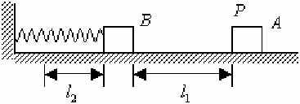
15、图中，轻弹簧的一端固定，另一端与滑块B相连，B静止在水平导轨上，弹簧处在原长状态。另一质量与B相同滑块A，从导轨上的P点以某一初速度向B滑行，当A滑过距离时，与B相碰，碰撞时间极短，碰后A、B紧贴在一起运动，但互不粘连。已知最后A恰好返回出发点P并停止。滑块A和B与导轨的滑动摩擦因数都为，运动过程中弹簧最大形变量为，求A从P出发时的初速度。

解．令A、B质量皆为m，A刚接触B时速度为$v_{1}$（碰前），
由功能关系，有 ①
A、B碰撞过程中动量守恒，令碰后A、B共同运动的速度为$v_{2}\text{.}$有：${\text{mv}}_{1}=2{\text{mv}}_{2}$ ②
碰后A、B先一起向左运动，接着A、B一起被弹回，在弹簧恢复到原长时，设A、B的共同速度为$v_{3}$，在这过程中，弹簧势能始末两态都为零，利用功能关系，有：
$\frac{1}{2}(2m)v_{2}^{2}−\frac{1}{2}(2m)v_{3}^{2}=μ(2m)g(2l_{2})$ ③
此后A、B开始分离，A单独向右滑到P点停下，由功能关系有 $\frac{1}{2}{\text{mv}}_{3}^{2}=μ{\text{mgl}}_{1}$ ④由以上各式，解得 $v_{0}=\sqrt{μg(\text{10}l_{1}+\text{16}l_{2})}$

第十六章 动量守恒定律（2）--单元测练

一、选择题
1、篮球运动员接传来的篮球时，通常要先伸出两臂迎接，手接触到球后，两臂随球迅速引至胸前.这样做可以（B）
A.减小球对手的冲量 B.减小球的动量变化率
C.减小球的动量变化量 D.减小球的动能变化量
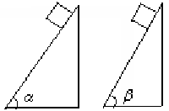
2、如图所示，两个质量相等的物体在同一高度沿倾角不同的两个光滑斜面由静止自由滑下，到达斜面底端的过程中，两个物体具有的相同的物理量是（D）
A.重力的冲量
B.合力的冲量
C.刚到达底端时动量的水平分量
D.以上几个量都不同
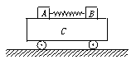
3、如图所示，A、B两物体的质量比m_{A}∶m_{B}=3∶2，它们原来静止在平板车C上，A、B间有一根被压缩了的弹簧，A、B与平板车上表面间动摩擦因数相同，地面光滑.当弹簧突然释放后，则有（BC）
A.A、B系统动量守恒 B.A、B、C系统动量守恒
C.小车向左运动 D.小车向右运动
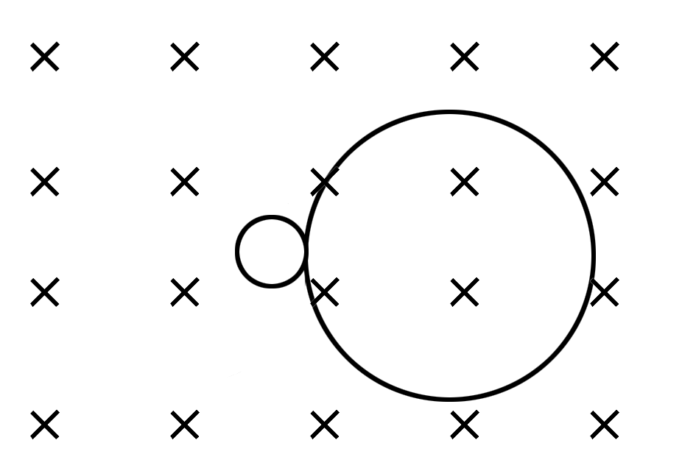
4、一个静止的放射性原子核处于垂直纸面向里的匀强磁场中，由于发生衰变而形成了如图3-11-8所示的两个圆形轨迹，两圆半径之比为1∶16，下列说法正确的是 （ A ） A．该原子核发生了α衰变
B．反冲核沿大圆做逆时针方向的圆周运动
C．原来静止的原子核的序数为15
D．沿大圆和沿小圆运动的柆子周期相同
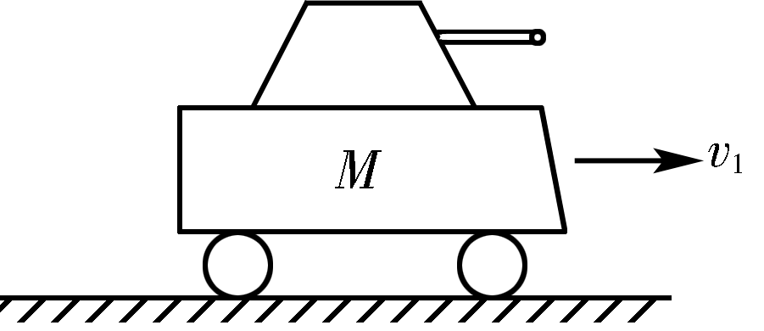
5、如图所示，自行火炮连同炮弹的总质量为M，当炮管水平，火炮车在水平路面上以υ₁的速度向右匀速行驶中，发射一枚质量为m的炮弹后，自行火炮的速度变为υ₂，仍向右行驶，则炮弹相对炮筒的发射速度υ₀为（ B ）
A． B．
C． D．

6、物体在恒定的合外力作用下，则：（BCD）

A．物体一定作直线运动 B．物体的动量变化率一定恒定

C．物体的动量增量与时间成正比 D．单位时间内物体动量的增量与物体质量无关

7、下列说法正确的是：（AB）

A．物体所受合外力的冲量，等于物体动量的变化量

B．物体所受合外力，等于物体动量的变化率

C．物体所受合外力越大，它的动量越大

D．物体所受合外力的方向，总与它的动量方向相同

8、质量为2kg的物体以2m/s的速度作匀变速直线运动，经过2s后其动量大小变为8kg.m/s，则该物体（ABD）

A．所受合外力的大小可能等于2N B．所受合外力的大小可能等于6N

C．所受冲量可能等于20N.s D．所受冲量可能等于12N.s

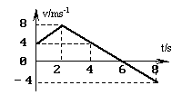
9、质量为1kg的物体沿直线运动，其v-t图象如图所示，则此物体在前4s和后4s内受到的合外力冲量为（D）

A．8N·s，8N·s

B．8N·s，-8N·s

C．0， 8N·s

D．0，-8N·s
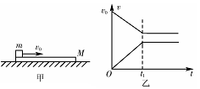
10、如图甲所示，质量为M的木板静止在光滑水平面上，一个质量为m的小滑块以初速度υ₀从木板的左端向右滑上木板．滑块和木板速度随时间变化的图象如图乙所示，某同学根据图象作出如下一些判断，正确的是（ ACD ）
A．滑块与木板间始终存在相对运动
B．滑块始终未离开木板
C．滑块的质量大于木板的质量
D．在t₁时刻滑块从木板上滑出
二、计算题
11、质量为1kg的物体在倾角30º为的光滑斜面顶端由静止释放，斜面高5m，求物体从斜面顶端滑到物体的动量变化底端过程中重力的冲量为多少？物体的动量变化为多少？
解：物体受重力mg和支持力F的作用。设物体到达斜面底端的速度为v.
对物体由动能定理：$\text{mgh}=\frac{1}{2}{\text{mv}}^{2}$ ①
由动量定理：$I=\text{mgt}=\text{mv}\text{sin}{\text{30}}^{∘}$ ② 由①②得：I = 5 Ns
物体的动量变化：$Δp=\text{mv}−0=$10kgm/s 方向沿斜面方向。
12、质量为M的火箭以速度v₀飞行在太空中，现在突然向后喷出一份质量为Δm的气体，喷出的气体相对于火箭的速度是v，喷气后火箭的速度是多少？
考查知识点：反冲原理 相对速度
解：根据动量守恒定律： （M+m) v₀ = Δm( v₀-v)+MV
所以： V= (M v0 +Δm v)/M

13、(12分)跳起摸高是中学生进行的一项体育活动，某同学身高1.80 m，质量65 kg，站立举手达到2.20 m.此同学用力蹬地，经0.45 s竖直离地跳起，设他蹬地的力的大小恒定为 1060 N，计算他跳起可摸到的高度.(g=10 m/s²)
14.设人离地时获得速度为v，据动量定理有：（F-mg)t=mv.
由竖直上抛运动公式得：h=v²/2g,
由上述两式解得：h=0.4 m, 所以该同学摸高为H=2.2+0.4=2.6 m.

14、如图所示，光滑水平面上，质量为2m的小球B连接着轻质弹簧，处于静止；质量为m的小球A以初速度v₀向右匀速运动，接着逐渐压缩弹簧并使B运动，过一段时间，A与弹簧分离，设小球A、B与弹簧相互作用过程中无机械能损失，弹簧始终处于弹性限度以内。求当弹簧被压缩到最短时，弹簧的弹性势能E．
m
2m
A
B
v₀
解：当A球与弹簧接触以后，在弹力作用下减速运动，而B球在弹力作用下加速运动，弹簧势能增加，当A、B速度相同时，弹簧的势能最大．
设A、B的共同速度为v，弹簧的最大势能为E，则：
A、B系统动量守恒，有${\text{mv}}_{0}=(m+2m)v$
由机械能守恒：$\frac{1}{2}{\text{mv}}_{0}^{2}=\frac{1}{2}(m+2m)v^{2}+E$
联立两式得 $E=\frac{1}{3}{\text{mv}}_{0}^{2}$

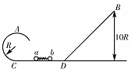
15、如图所示，半径为R的光滑圆环轨道与高为10R的光滑斜面安置在同一竖直平面内，两轨道之间由一条光滑水平轨道CD相连，在水平轨道CD上一轻质弹簧被两小球a、b夹住（不连接）处于静止状态，今同时释放两个小球，a球恰好能通过圆环轨道最高点A，b球恰好能到达斜面最高点B，已知a球质量为m，求释放小球前弹簧具有的弹性势能为多少？答案：Ep=7．5mgR
解：设两个小球释放时的速度分别为v_{a、} v_{b},弹簧的弹性势能为Ep。
对b球，由机械能守恒有：$\frac{1}{2}m_{b}v_{b}^{2}=m_{b}g⋅\text{10}R$ ①
对a球：由机械能守恒有：$\frac{1}{2}m_{a}v_{a}^{2}=\frac{1}{2}m_{a}v_{A}^{2}+m_{a}g⋅2R$ ②
a球恰好能通过圆环轨道最高点A需满足：$m_{a}g=\frac{m_{a}v_{A}^{2}}{R}$ ③
对a、b球组成的系统，由动量守恒定律有：$0=m_{a}v_{a}−m_{b}v_{b}$ ④
由能量守恒定律有：$\frac{1}{2}m_{a}v_{a}^{2}+\frac{1}{2}m_{b}v_{b}^{2}=E_{P}$ ⑤
由①～⑤联立解得：Ep=7．5mgR

16、如图所示，质量m_{A}为4.0kg的木板A放在水平面C上，木板与水平面间的动摩擦因数μ为0.24，木板右端放着质量m_{B}为1.0kg的小物块B（视为质点），它们均处于静止状态．木板突然受到水平向右的12N·s的瞬时冲量作用开始运动，当小物块滑离木板时，木板的动能E_{KA}为8.0J，小物块的动能E_{KB}为0.50J，重力加速度取10m/s²，求：
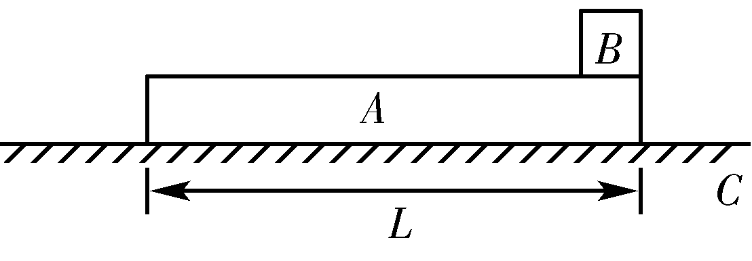
（1）瞬时冲量作用结束时木板的速度υ₀;

（2）木板的长度L．
【解析】（1）在瞬时冲量的作用时，木板A受水平面和小物块B的摩擦力的冲量均可以忽略．
取水平向右为正方向，对A由动量定理，有：I = m_{A}υ₀代入数据得：υ₀ = 3.0m/s
（2）设A对B、B对A、C对A的滑动摩擦力大小分别为F_{fAB}、F_{fBA}、F_{fCA}，B在A上滑行的时间为t，B离开A时A的速度为υ_{A}，B的速度为υ_{B}．A、B对C位移为s_{A}、s_{B}．
对A由动量定理有：—（F_{fBA}+F_{fCA}）t = m_{A}υ_{A}-m_{A}υ₀
对B由动理定理有：F_{fAB}t = m_{B}υ_{B}
其中由牛顿第三定律可得F_{fBA} = F_{fAB}，另F_{fCA} = μ（m_{A}+m_{B}）g
对A由动能定理有：—（F_{fBA}+F_{fCA}）s_{A} = 1/2m_{A}υ${}_{A}^{2}$-1/2m_{A}υ${}_{0}^{2}$
对B由动能定理有：F_{fA Bf} s_{B} = 1/2m_{B}υ${}_{B}^{2}$
根据动量与动能之间的关系有： m_{A}υ_{A} = $\sqrt{2m_{A}E_{\text{KA}}}$，m_{B}υ_{B} = $\sqrt{2m_{B}E_{\text{KB}}}$
木板A的长度即B相对A滑动距离的大小，故L = s_{A}-s_{B}，
代入放数据由以上各式可得L = 0.50m．

第十六章 动量守恒定律---能力提高（1）
1、两块小木块A和B中间夹着一轻质弹簧，用细线捆在一起，放在光滑的水平台面上，将细线烧断，木块A、B被弹簧弹出，最后落在水平地面上，落地点与平台边缘的水平距离分别为l_{A}=1 m，l_{B}=2 m，如图所示，则下列说法正确的是（ABC）
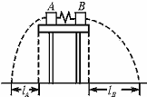
A．木块A、B离开弹簧时的速度大小之比v_{A}∶v_{B}=1∶2
B．木块A、B的质量之比m_{A}∶m_{B}=2∶1
C．木块A、B离开弹簧时的动能之比E_{A}∶E_{B}=1∶2
D．弹簧对木块A、B的冲量大小之比I_{A}∶I_{B}=1∶2
2、光滑的水平面上，用弹簧相连的质量均为2kg的A、B两物块都以6m/s的速度向右运动，弹簧处于原长，质量为4kg的物块C静止在前方，如图7所示。B与C碰撞后二者粘在一起运动，在以后的运动中，当弹簧的弹性势能达到最大为 J时，物块A的速度是 m/s。（12，3）
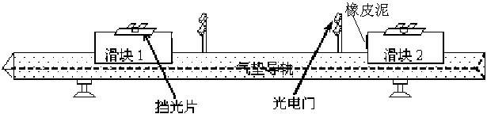
3、在学习了“实验：探究碰撞中的不变量”的实验后，得出了动量守恒定律，反过来我们可以利用该实验中的有关方案来验证动量守恒定律。下面是某实验小组选用水平气垫导轨、光电门的测量装置来研究两个滑块碰撞过程中系统动量的变化情况。实验仪器如图所示。
实验过程：
（1）调节气垫导轨水平，并使光电计时器系统正常工作。
（2）在滑块1上装上挡光片并测出其长度L。
（3）在滑块2的碰撞端面粘上橡皮泥（或双面胶纸）。
（4）用天平测出滑块1和滑块2的质量m₁、m_{2。}
（5）把滑块1和滑块2放在气垫导轨上，让滑块2处于静止状态（$v_{2}$=0），用滑块1以初速度$v_{1}$与之碰撞（这时光电计时器系统自动计算时间），撞后两者粘在一起，分别记下滑块1的挡光片碰前通过光电门的遮光时间$t_{1}$和碰后通过光电门的遮光时间$t_{2}$。
（6）先根据$v=L/t$计算滑块1碰撞前的速度$v_{1}$及碰后两者的共同速度$v$；再计算两滑块碰撞前后的动量，并比较两滑块碰撞前后的动量的矢量和。
实验数据：
m₁=0.324kg m₂=0.181kg L=1.00×10⁻³m
次  数 | 滑块1 |  | 滑块2 |  | 碰前系统动量kgms⁻¹ |  | 碰后系统动量kgms⁻¹
次  数 | $v_{1}$/ms⁻¹ | $v$/ms⁻¹ | $v_{2}$/ms⁻¹ | $v$/ms⁻¹ | $$m_{1}v_{1}$$ | $$m_{2}v_{2}$$ | ($m_{1}$+$m_{2}$)$v$
1 | 0.290 | 0.184 | 0 | 0.184 | 0.094 | 0 | 0.093
2 | 0.426 | 0.269 | 0 | 0.269 | 0.138 | 0 | 0.136
结论：在误差允许的范围内，碰前系统动量矢量和等于碰后系统动量矢量和。
4、将质量为m的球由高h处水平抛出，求从抛出到落地的过程中，小球的动量变化．
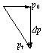
4解：由动量定理求解：△p＝mgt．
其中t为物体受重力作用的时间，即物体下落的时间．
据平抛运动公式可知：t=$\sqrt{2h/g}$，所以△p＝m$\sqrt{2h/g}$．
因为重力即为小球所受的合外力，所以小球动量变化的方向应与重力方向相
同，也是竖直向下的．
5、人类发射总质量为M的航天器正离开太阳向银河系中心飞去，设此时航天器相对太阳中心离去的速度大小为V，受太阳引力已可忽略，航天器上的火箭发动机每次点火的工作时间极短，每次工作喷出气体质量都为m，相对飞船的速度大小都为u，且喷气方向与航天器运动方向相反，试求：火箭发动机工作3次后航天器获得的相对太阳系的速度。
解：以太阳为参考系，以航天器运动方向为正方向，火箭喷气过程动量守恒。设火箭发动机工作一次航天器的速度为v₁，第二次为v₂，第三次为v₃。
第一次喷气有：Mv =（M-m）v₁ + m（-u+v₁）
则：v₁=$\frac{\text{Mv}+\text{mu}}{M}=v+\frac{m}{M}u$。
第二次喷气有：（M-m）v₁ =（M-2m）v₂ + m（-u+v₂）
则：v₂ =$\frac{(M−m)v_{1}+\text{mu}}{M−m}=v_{1}+\frac{\text{mu}}{M−m}$。
第三次喷气有：（M-2m）v₂ =（M-3m）v₃ + m（-u+v₃）
则： $\begin{aligned}v_{3}=\frac{(M−2m)v_{2}+\text{mu}}{M−2m}=v_{2}+\frac{\text{mu}}{M−2m}=v+\frac{m}{M}u+\frac{\text{mu}}{M−m}+\frac{\text{mu}}{M−2m} \\ v+\text{mu}(\frac{1}{M}+\frac{1}{M−m}+\frac{1}{M−2m})\end{aligned}$
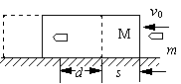
6、在光滑水平面上有一个静止的质量为Ｍ的木块，一颗质量为ｍ的子弹以初速ｖ₀水平射入木块，且陷入木块的最大深度为d。设冲击过程中木块的运动位移为s，子弹所受阻力恒定。试证明：s<d。
6解：如图所示， m冲击M的过程，m、M组成的系统水平方向不
受外力，动量守恒
设子弹所受阻力的大小为F，由动能定理得：
对M： （3分）
对m：
联立上式解得： 因所以s<d.

7、在核反应堆里，用石墨作减速剂，使铀核裂变所产生的快中子通过与碳核不断的碰撞而被减速。假设中子与碳核发生的是弹性正碰，且碰撞前碳核是静止的。已知碳核的质量近似为中子质量的12倍，中子原来的动能为E₀，试求：经过一次碰撞后中子的能量变为多少？
7解：弹性正碰遵循动量守恒和能量守恒两个规律。设中子的质量m，碳核的质量M。有：
${\text{mv}}_{0}={\text{mv}}_{1}+{\text{Mv}}_{2}$ ①
$\frac{1}{2}{\text{mv}}_{0}^{2}=\frac{1}{2}{\text{mv}}_{1}^{2}+\frac{1}{2}{\text{Mv}}_{2}^{2}$ ②
由上述两式整理得 $v_{1}=\frac{m−M}{m+M}v_{0}=\frac{m−\text{12}m}{m+\text{12}m}v_{0}=−\frac{\text{11}}{\text{13}}v_{0}$ ③
则经过一次碰撞后中子的动能： $E_{1}=\frac{1}{2}{\text{mv}}_{1}^{2}=\frac{1}{2}m(−\frac{\text{11}}{\text{13}}v_{0})^{2}=\frac{\text{121}}{\text{169}}E_{0}$ ④
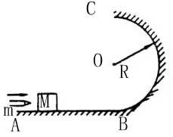
8、如图所示，ABC是光滑轨道，其中BC部分是半径为R的竖直放置的半圆．一质量为M的小木块放在轨道水平部分，木块被水平飞来的质量为m的子弹射中，并滞留在木块中．若被击中的木块沿轨道能滑到最高点C，已知木块对C点的压力大小为(M+m)g，求：子弹射入木块前瞬间速度的大小．
8解：设子弹射入木块瞬间速度为v，射入木块后的速度为v_{B}，到达C点
时的速度为v_{C}。
子弹射入木块时，系统动量守恒，可得：$\text{mv}=\left(m+M\right)v_{0}$ ①
木块(含子弹)在BC段运动，满足机械能守恒条件，可得
$\frac{1}{2}\left(m+M\right)v_{B}^{2}=2R(m+M)g+\frac{1}{2}(m+M)v_{C}^{2}$ ②
木块(含子弹)在C点做圆周运动，设轨道对木块的弹力为T，木块对轨道的压力为T′，可得： $T+(m+M)g=\frac{(m+M)v_{C}^{2}}{R}$ ③
又：T =T′=(M+m)g ④
由①、②、③、④方程联立解得：
子弹射入木块前瞬间的速度：$v=\frac{(m+M)}{m}\sqrt{6\text{Rg}}$

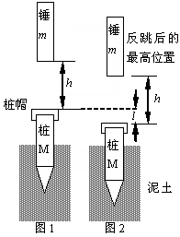
9、柴油打桩机的重锤由气缸、活塞等若干部件组成，气缸与活塞间有柴油与空气的混合物。在重锤与桩碰撞的过程中，通过压缩使混合物燃烧，产生高温高压气体，从而使桩向下运动，锤向上运动。现把柴油打桩机和打桩过程简化如下：
柴油打桩机重锤的质量为m，锤在桩帽以上高度为h处（如图1）从静止开始沿竖直轨道自由落下，打在质量为M（包括桩帽）的钢筋混凝土桩上。同时，柴油燃烧，产生猛烈推力，锤和桩分离，这一过程的时间极短。随后，桩在泥土中向下移动一距离l。已知锤反跳后到达最高点时，锤与已停下的桩帽之间的距离也为h（如图2）。
已知m＝1.0×10³kg，M＝2.0×10³kg，h＝2.0m，l＝ 0.20m，重力加速度g＝10m/s²，混合物的质量不计。设桩向下移动的过程中泥土对桩的作用力F是恒力，求此力的大小。

9解：锤自由下落，碰桩前速度v₁向下，$v_{1}=\sqrt{2\text{gh}}$ ①
碰后，已知锤上升高度为（h－l），故刚碰后向上的速度为 $v_{2}=\sqrt{2g(h−l)}$ ②
设碰后桩的速度为V，方向向下，由动量守恒， ${\text{mv}}_{1}=\text{MV}−{\text{mv}}_{2}$ ③
桩下降的过程中，根据功能关系，$\frac{1}{2}{\text{MV}}^{2}+\text{Mgl}=\text{Fl}$ ④
由①、②、③、④式得$F=\text{Mg}+\frac{\text{mg}}{l}(\frac{m}{M})[2h−l+2\sqrt{h(h−l)}]$ ⑤
代入数值，得$F=2\text{.}1×{\text{10}}^{5}$N
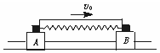
10、如图所示，滑块A、B的质量分别为m₁与m₂，m₁＜m₂，由轻质弹簧相连接，置于水平的气垫导轨上.用一轻绳把两滑块拉至最近，使弹簧处于最大压缩状态后绑紧.两滑块一起以恒定的速度v₀向右滑动.突然，轻绳断开.当弹簧伸长至本身的自然长度时，滑块A的速度正好为零，问在以后的运动过程中，滑块B是否会有速度等于零的时刻？试通过定量分析，证明你的结论.
10解：当弹簧处于压缩状态时，系统的机械能等于两滑块的动能和弹簧的弹性势能之和.当弹簧伸长到其自然长度时，弹性势能为零，因这时滑块A的速度为零，故系统的机械能等于滑块B的动能.设这时滑块B的速度为v，则有：E=$\frac{1}{2}$m₂v² ①
由动量守恒定律 （m₁+m₂）v₀=m₂v， ②
解得 E=$\frac{1}{2}$$\frac{(m_{1}+m_{2})^{2}v_{0^{2}}}{m_{2}}$ ③
假定在以后的运动中，滑块B可以出现速度为零的时刻，并设此时滑块A的速度为v₁.这时，不论弹簧是处于伸长还是压缩状态，都具有弹性势能E_{p}.由机械能守恒定律得
$\frac{1}{2}$m₁v₁²+E_{p}=$\frac{1}{2}$$\frac{(m_{1}+m_{2})^{2}v_{0^{2}}}{m_{2}}$ ④
根据动量守恒 （m₁+m₂）v₀=m₁v₁，求出v₁代入④式得
$\frac{1}{2}$$\frac{(m_{1}+m_{2})^{2}v_{0^{2}}}{m_{1}}$+E_{p}=$\frac{1}{2}$$\frac{(m_{1}+m_{2})^{2}v_{0^{2}}}{m_{2}}$，
因为E_{p}≥0，故得$\frac{1}{2}$$\frac{(m_{1}+m_{2})^{2}v_{0^{2}}}{m_{1}}$≤$\frac{1}{2}$$\frac{(m_{1}+m_{2})^{2}v_{0^{2}}}{m_{2}}$，
即m₁≥m₂，与已知条件m₁＜m₂不符。可见滑块B的速度永不为零，即在以后的运动中，不可能出现滑块B的速度为零的情况。
11、如图所示，在光滑水平面上有一辆质量M=4Kg的平板小车，车上的质量为m=1.96Kg的木块，木块与小车平板间的动摩擦因数μ=0.2，木块距小车左端1.5m，车与木块一起以V=0.4m/s的速度向右行驶。一颗质量m₀=0.04Kg的子弹水平飞来，在很短的时间内击中木块，并留在木块中，（g=10m/s²）
（1）如果木块不从平板车上掉下来，子弹的初速度可能多大？
（2）如果木块刚好不从车上掉下来，从子弹击中木块开始经过3s小车的位移是多少？
11解：（1）设子弹的初速度为V₀，射入木块后的共同速度为V₁，木块和小车初速度大小V=0.4m/s，以向左为正，则由动量守恒有：
m₀v₀ - mv =（m+m₀）v₁ ……①
显然V₀越大，V₁越大，它在平板车上滑行距离越大。若它们相对平板车滑行s=1.5m，则它们恰好不从小车上掉下来，它们跟小车有共同速度V’，有：
（m+m₀）v₁-Mv =（m+m₀+M）v’ ……②
由能量守恒定律有：
Q=μ（m₀+m）g s =$\frac{1}{2}(m+m_{0})v_{1}^{2}+\frac{1}{2}{\text{Mv}}^{2}−\frac{1}{2}(m_{0}+m+M)v^{,2}$ ……③
由①②③，代入数据可求出v’=0.6m/s. v₀ =149.6m/s.
但要使木块不掉下来：v₀≤149.6m/s.
（2）从子弹射入木块开始时，小车作匀减速运动，加速度：
a =μ（m+m₀）g/M =1m/s²。
小车经过时间t₁速度为v’，有v’= -v +at₁
解得：t₁=1s。
在这段时间内通过的位移：S₁= $−{\text{vt}}_{1}+\frac{1}{2}{\text{at}}_{1}^{2}=0\text{.}1m$（在击中点左侧）
小车在t₂ = t-t₁=2s内做匀速运动，通过位移为：s₂ = v’t₂=1.2m。
故小车在3S内的总位移S_{总}=S₁+S₂=1.3m.

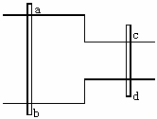
12、水平放置的光滑水平金属导轨由宽窄两个部分连接而成，宽处是窄处的2倍，两根质量均为m金属棒ab、cd均垂直于导轨放置，如图所示，匀强磁场垂直于导轨平面，若cd不固定，给ab一个水平向右的初速度v₀， 则此后的过程中，回路里产生的热量？（导轨足够长）
12解：ab棒运动切割磁感线产生感应电动势，感应电流，ab棒受安培力向左，为阻力，cd棒受安培力向右，为动力，cd棒向右运动，产生反向的感应电动势，感应电流，合感应电动势不断减小，ab棒和cd棒受安培力大小不等，但都不断减小。
最后ab棒和cd棒切割磁感线产生感应电动势相等，合感应电动势，ab棒和cd棒受安培力大小都为0。
设当ab棒和cd棒切割磁感线产生感应电动势相等时，其速度分别为v₁、v₂ 则：
B2Lv₁=BLv₂ 2v₁=v₂ （1）
对ab安培力的冲量 I_{安1}=$F_{安1}Δt=B2\text{LI}Δt$=B2LQ
对cd安培力的冲量 I_{安2}=$F_{安2}Δt=\text{BLI}Δt$=BLQ
$∴$ I_{安1}=2 I_{安2} （2）
根据动量定理, 对ab : －I_{安1}=mv₁－mv₀ （3）
对cd : I_{安2}=mv₂－0 （4）
由（2） （3） （4）得： mv₀－mv₁=2 mv₂
再由（1） v₁=$\frac{1}{5}v_{0}$ V₂=$\frac{2}{5}v_{0}$
根据能量守恒定律,有：
Q=$\frac{1}{2}$mv₀²－$\frac{1}{2}$mv₁²－$\frac{1}{2}$mv₂² =$\frac{1}{2}$mv₀²－$\frac{1}{2}$m$\frac{v_{0^{2}}}{\text{25}}$－$\frac{1}{2}$m$\frac{4v_{0^{2}}}{\text{25}}$=$\frac{2}{5}{\text{mv}}_{0^{2}}$

第十六章 动量守恒定律---能力提高（2）
1、质量m=4kg的物体A，在与水平成30º角的推力作用下保持静止，已知F=5N，作用时间t=3s，则力F的冲量I₁= N·s，地面对A的支持力的冲量I₂= N·s，A受的合外力冲量I₂= N·s。
30º
A
答案：15，127.5，0。
2、汽车在平直公路上做匀加速直线运动。已知汽车质量为m，其速度从v₁增大到v₂经过的时间为t，路面阻力为f。以汽车的运动方向为正方向，那么在这段时间内，汽车的动量改变是 ，牵引力的冲量是 ，路面阻力的冲量是 ，汽车所受合外力的冲量是 。答案：m(v₂-v₂); ft+ m(v₂-v₂) ; ft ; m(v₂-v₂)
3、某同学设计了一个用打点计时器验证动量守恒定律的实验：在小车A的前端粘有橡皮泥，推动A使它做匀速运动，然后与原来静止在前方的小车B相碰并粘合成一体，继续做匀速运动，他设计的装置如图1所示，在小车A后连着纸带，长木板下垫着小木片以平衡摩擦力。
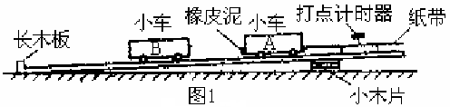
（1）若已得到打点纸带，并将测得各记数点间距标在下面（如图2），A为运动起始的第一点，则应选_______ 段来计算A车的碰前速度，应选＿＿＿段来计算A车和B车碰后的共同速度。（以上两空填“AB”或“BC”，或“CD”或“DE”）
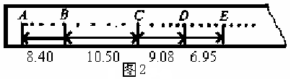
（2）已测得小车A的质量m₁=0.40kg, 小车B的质量m₂=0.20kg,由以上测量结果可得，碰前总动量= kg·m/s;碰后总动量= kg·m/s。
答案：（1）BC，DE；（2）0.420, 0.417
4、质量为M的木块在水平面上处于静止状态，有一质量为m的子弹以水平速度v₀击中木块并与其一起运动，若木块与水平面之间的动摩擦因数为$μ$，则木块在水平面上滑行的距离为多少？
某同学解题时立出了动量守恒方程：${\text{mv}}_{0}=(M+m)v$……①
还立出了能量守恒方程：$\frac{1}{2}{\text{mv}}_{0^{2}}=\frac{1}{2}(M+m)v^{2}+μ(M+m)\text{gs}$
并据此得出结果。这种解法正确吗？
如果是正确的，请求出结果；如果是错误的，请说明所列出的有关方程成立的条件或错误的原因，并假设此条件成立，再纠正错误，求出结果。
解：这种解法是错误的。
方程①只适用于子弹与木块相互作用时间极短、地面滑动摩擦力冲量可以忽略不计的情况（2分）
方程②没有考虑子弹与木块碰撞时损失的机械能（2分）
第二个方程应写为$\frac{1}{2}(M+m)v^{2}=μ(M+m)\text{gs}$（4分）
与方程①联立解得$s=\frac{m^{2}v_{0^{2}}}{2μg(M+m)^{2}}$（3分）

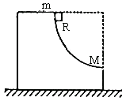
5、一个质量为m的木块，从半径为R、质量为M的1/4光滑圆槽顶端由静止滑下。在槽被固定和可沿着光滑平面自由滑动两种情况下，如图所示，木块从槽口滑出时的速度大小之比为多少？

解：圆槽固定时，木块下滑过程中只有重力做功，木块的机械能守恒。木块在最高处的势能全部转化为滑出槽口时的动能。由：
$\text{mgR}=\frac{1}{2}{\text{mv}}_{1^{2}}\text{¢Ù}$
木块滑出槽口时的速度：$v_{1}=\sqrt{2\text{gR}}②$
圆槽可动时，当木块开始下滑到脱离槽口的过程中，对木块和槽所组成的系统，水平方向不受外力，水平方向动量守恒。
设木块滑出槽口时的速度为v₂，槽的速度为u，则： mv₂＋Mu＝0 ③
又木块下滑时，只有重力做功，机械能守恒，木块在最高处的势能转化为木块滑出槽口时的动能和圆槽的动能，即： $\text{mgR}=\frac{1}{2}{\text{mv}}_{2^{2}}+\frac{1}{2}{\text{Mu}}^{2}\text{¢Ü}$
联立③④两式解得木块滑出槽口的速度： $v_{2}=\sqrt{\frac{2\text{MgR}}{m+M}}\text{¢Ý}$
因此，两种情况下滑出槽口的速度之比： $\frac{v_{1}}{v_{2}}=\frac{\sqrt{2\text{gR}}}{\sqrt{2{\text{MgR}}/{\left(m+M\right)}}}=\sqrt{\frac{m+M}{M}}$

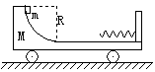
6、质量为M的小车置于光滑水平面上，小车的上表面由光滑的1／4圆弧和光滑平面组成，圆弧半径为R，车的右端固定有一不计质量的弹簧．现有一质量为m的滑块从圆弧最高处无初速下滑（如图），与弹簧相接触并压缩弹簧，求：
(1)弹簧具有的最大的弹性势能；
(2)当滑块与弹簧分离时小车的速度.
解：（1）滑块将弹簧压缩得最多时，弹簧的弹性势能最大，这时小车与滑块的速度均为零
则 $E_{p}=\text{mgR}$
（2）设滑块与弹簧分离时，滑块的速度为v₁，小车的速度为v₂，
则 0 = m v₁ – M v₂ $\text{mgR}=\frac{1}{2}{\text{mv}}_{1}^{2}+\frac{1}{2}{\text{Mv}}_{2}^{2}$

解得小车的速度为 $v_{2}=\sqrt{\frac{2m^{2}\text{gR}}{M\left(M+m\right)}}$
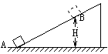
7、如图所示，滑块以某一速率靠惯性沿固定斜面由底端A向上运动，到达最高点B时离地面的高度为H，然后又沿斜面返回，到出发点A时的速率为原来速率的一半。若取斜面底端重力势能为零，求上升过程中滑块动能等于势能的位置离地面的高度h。

解：设滑块在斜面底端向上运动的速度为v₀对滑块，从A→B，根据动能定理，有
$−\text{mgH}−W_{f}=−\frac{1}{2}{\text{mv}}_{0}^{2}$ （2分）
全过程有$2W_{f}=\frac{1}{2}{\text{mv}}_{0}^{2}−\frac{1}{2}m(\frac{v_{0}}{2})^{2}$ （2分）
联立解得$\frac{1}{2}{\text{mv}}_{0}^{2}=\frac{8}{5}\text{mgH},W_{f}=\frac{3}{5}\text{mgH}$ （2分）
设上升过程中动能等于势能时，其动能为E_{k}，则E_{k}=mgh
由动能定理可得$−W_{f}^{'}−\text{mgh}=E_{k}−\frac{1}{2}{\text{mv}}_{0}^{2}$ （2分）
又$W_{f}^{'}=\frac{h}{H}W_{f}\begin{matrix} & \end{matrix}故h=\frac{8}{\text{13}}H$ （1分）
8、质量为3×10⁶kg的列车，在恒定的额定功率下，沿平直的轨道由静止开始出发，在运动的过程中受到的阻力大小恒定，经过10³s后速度达到最大行驶速度72km/h，此时司机发现前方4km处的轨道旁山体塌方，便立即紧急刹车，这时所附加的制动力为9×10⁴N。结果列车正好到达轨道毁坏处停下。求：
(1)列车在行驶过程中所受的阻力的大小。
(2)列车的总行程。
解：(1)刹车前行驶路程为S₁，刹车后行驶路程为S₂，
a=$\frac{υ_{m}^{2}}{2s_{2}}$=$\frac{(\text{20}m/s)^{2}}{2×4×{\text{10}}^{3}m}$=0.05m/s² ①
设列车行驶过程中所受阻力为f₁，刹车时所附加的制动力为f₂，则f₁+f₂=ma，
f₁=ma-f₂=3×10⁶kg×0.05m/s²-9×10⁴N=6×10⁴N ②
(2) P=Fv=f₁·v_{m}=6×10⁴N×20m/s=1.2×10⁶W
由动能定理Pt-f₁·S₁=$\frac{1}{2}$mv${}_{m}^{2}$-0
∴S₁=$\frac{\text{Pt}−\frac{1}{2}{\text{mv}}_{m}^{2}}{f_{1}}$=$\frac{1\text{.}2×{\text{10}}^{6}w×{\text{10}}_{s}^{3}−\frac{1}{2}×3×{\text{10}}^{6}\text{kg}×(\text{20}m/s)^{2}}{6×{\text{10}}^{4}N}$=1.0×10⁴m
S=S₁+S₂=10×10³m+4×10³m=14km
9、如图所示，半径分别为R和r （R>r）的甲乙两光滑圆轨道安置在同一竖直平面内，两轨道之间由一条光滑水平轨道CD相连，在水平轨道CD上一轻弹簧a、b被两小球夹住，同时释放两小球，a、b球恰好能通过各自的圆轨道的最高点，求：
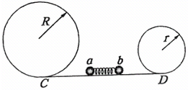
（1）两小球的质量比.
（2）若$m_{a}=m_{b}=m$，要求a、b还都能通过各自的最高点，弹簧释放前至少具有多少弹性势能.
（1）a、b球恰好能通过各自的圆轨道的最高点的速度分别为$v_{a^{′}}=\sqrt{\text{gR}}$ ①……1分
$v_{b^{′}}=\sqrt{\text{gr}}$ ②…………1分 由动量守恒定律$m_{a}v=m_{b}v_{b}$③ …………2分
机械能守恒定律$\frac{1}{2}m_{a}v{}^{2}=\frac{1}{2}m_{a}v_{a^{′}}+m_{a}g2R$ ④………………1分
$\frac{1}{2}m_{b}v{}^{2}=\frac{1}{2}m_{b}v_{b^{′}}+m_{b}g2r$ ⑤…………1分
联立①②③④⑤得 $\frac{m_{a}}{m_{b}}=\frac{v_{b}}{v_{a}}=\sqrt{\frac{r}{R}}$……3分
（2）若$m_{a}=m_{b}=m$，由动量守恒定律得$v_{a}=v_{b}=v$。…………2分
当a球恰好能通过圆轨道的最高点时，E_{弹}最小，
$E_{弹}=(\frac{1}{2}\text{mgR}+\text{mg}2R)×2=5\text{mgR}$……3分
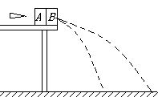10、如右图所示，两块完全相同的木块A与B放在光滑水平桌面上，并排靠在一起，它们的质量均为0.6㎏，一颗质量为0.1㎏的子弹以v₀=40m／s的水平速度从左方飞来射向A，射穿A后接着射进B并停留在B中，子弹射穿A的过程中，B与A始终靠在一起，测得A、B落地点距桌边的水平距离之比为1：2，不计A、B落地过程中的空气阻力，求：
(1)A、B离开桌边时的速度v₁、v₂分别为多少?
(2)子弹射穿A和射进B的过程中分别产生的内能$ΔE$₁，和$ΔE$₂各是多少?
解：(1)因为A、B落地点距桌边的水平距离之比为1：2，
由平抛运动的知识可得： v₁：v₂=1：2
在子弹射穿A和射人B的全过程中，由动量守恒定律：mv₀=mv₁+（m+m₂）v₂
解得v₁=2m／s v₂= 4m／s
(2)设子弹刚射穿A时子弹的速度为v，则在子弹射穿A的过程中，由动量守恒定律：
mv₀=mv₁+（m₁+m₂）v₁
由能量守恒，得${ΔE}_{1}=\frac{1}{2}{\text{mv}}_{0}^{2}−\frac{1}{2}{\text{mv}}^{2}−\frac{1}{2}\left(m_{1}+m_{2}\right)v_{1}^{2}$
${ΔE}_{2}=\frac{1}{2}{\text{mv}}^{2}+\frac{1}{2}m_{2}v_{1}^{2}−\frac{1}{2}\left(m+m_{2}\right)v_{2}^{2}$
解得：${ΔE}_{1}=\text{64}\text{.}8$J ${ΔE}_{2}=8\text{.}4$J
11、在绝缘水平面上放置一质量m = 2.O×10⁻³㎏的带电滑块A，所带电荷量q =1.O×10⁻⁷ C．在滑块A的左边L = O.9 m处放置一个不带电的滑块B，质量M = 6.O×10⁻³㎏，滑块B距左边竖直绝缘墙壁s =O.05m，如图所示．在水平面上方空间加一方向水平向左的匀强电场，电场强度为E = 4.0×10⁵N／C，滑块A将由静止开始向左滑动并与滑块B发生碰撞，设碰撞时间极短，碰撞后两滑块结合在一起共同运动并与墙壁发生没有机械能损失的碰撞，两滑块始终没有分开，两滑块的体积大小可忽略不计．求：
(1)若水平面光滑，它们与墙壁碰撞后在水平面上滑行的过程中，离开墙壁的最大距离为多少?
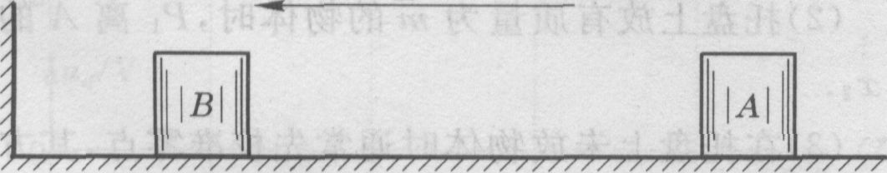
(2)若水平面粗糙，且两滑块与水平面间的动摩擦因数均为$μ=$0.50，则两滑块在整个运动过程中，由于摩擦而产生的热共是多少J?
解：（1）设滑块A 与滑块B相遇时的速度大小为v₁ ，
根据动能定理 $\text{qEL}=\frac{1}{2}{\text{mv}}_{1}^{2}$ 得:v₁ =6.0m/s
滑块A 、B碰撞的过程动量守恒， ${\text{mv}}_{1}=\left(m+M\right)v$ 有:v =1.5m/s
两滑块共同运动，与墙发生碰撞后返回，在这段过程中，滑块克服电场力做的功等于滑块动能的减少。设两滑块离开墙的最大距离为L_{1，}则
$\text{qE}(L_{1}−s)=\frac{1}{2}(m+M)v^{2}$ 得: L₁ =11/40=0.28m
（2）在滑块A、B碰撞之前摩擦力做的功为:W₁=$μ\text{mgL}=0\text{.}9×{\text{10}}^{−3}$J
设两滑块相遇时滑块A的速度为V₁，由动能定理有：
$(\text{qE}−μ\text{mg})L=\frac{1}{2}{\text{mV}}_{1}^{2}$ 得:V₁ =$3\sqrt{3}$m/s
滑块A 、B碰撞的过程动量守恒，${\text{mV}}_{1}=\left(m+M\right)V$ 有 :$V=3{\sqrt{3}}/4$m/s
两滑块共同运动，与墙发生碰撞后返回，在这段过程中，设两滑块最后静止的位置距墙的距离为L₂，根据动能定理得:
$$−\text{qE}\left(L_{2}−s\right)−μ\left(M+m\right)g\left(L_{2}+s\right)=0−\frac{1}{2}{\text{mV}}^{2}$$
在A、B碰撞之后到两滑块停下的过程中，滑块克服摩擦力做的功为
W₂=$μ\left(M+m\right)g\left(L_{2}+s\right)=5\text{.}4×{\text{10}}^{−3}$J
整个过程中产生热Q等于滑块克服摩擦力做的功的总和，即
Q = W₁ + W₂ =1.44×10⁻²J
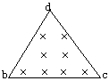
12、如图所示，在边长为a的等边三角形bcd所围区域内有磁感应强度为B、方向垂直纸面向内的匀强磁场，某时刻静止于b点处的原子核X发生α衰变，α粒子沿bc方向射入磁场，经磁场偏转后恰好由d点射出且与cd边相切．已知α粒子质量为m，电量为2e，剩余核的质量为M，衰变过程释放的核能全部转化为动能，求原子核X的质量．
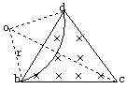
解：设Ｘ核衰变时放出的α粒子的速度为ｖ_{α}，在磁场中做匀速圆周运动的半径为ｒ，则由图可知 $r=a\text{tan}{\text{30}}^{∘}=\frac{\sqrt{3}}{3}a$
又 ２ｅＢｖ_{α}＝ｍｖ_{α}²／r，
所以 $v=\frac{2\text{eBr}}{m}=\frac{2\sqrt{3}⋅\text{eBa}}{3m}$
因衰变过程中动量守恒，故有：０＝ｍｖ_{α}－Ｍｖ， $v=\frac{{\text{mv}}_{α}}{M}=\frac{2\sqrt{3}⋅\text{eBa}}{3M}$
衰变过程释放的能量为 ： $E=\frac{1}{2}{\text{Mv}}^{2}+\frac{1}{2}{\text{mv}}_{α}^{2}=\frac{2e^{2}B^{2}a^{2}}{3}⋅\frac{m+M}{\text{mM}}$
由爱因斯坦质能方程，得： $Δm=\frac{E}{c^{2}}=$$\frac{2e^{2}B^{2}a^{2}}{3c^{2}}⋅\frac{m+M}{\text{mM}}$
故原子核Ｘ的质量为： $m_{x}=m+M+Δm=\left(m+M\right)\left(1+\frac{2e^{2}B^{2}a^{2}}{3c^{2}\text{mM}}\right)$

